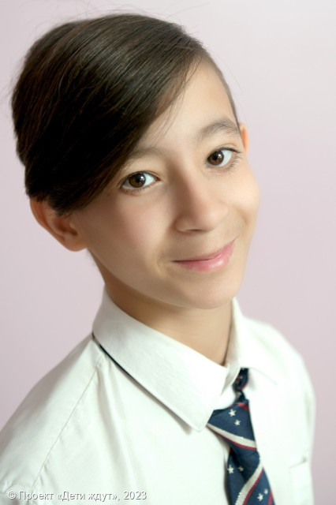

**Артём**

**Возраст: 14**  
**Номер анкеты:** a9fge-a0tn  
**Мальчик**   
**Возможные формы устройства:** усыновление, опека (попечительство).   
**Братья/сестры:** нет.   
**Группа здоровья:** III  
**Регион:** [Ленинградская область](http://sirota-lo.ru/index.php?option=com_content&view=article&id=5&Itemid=112), опека: [Гатчина](http://sirota-lo.ru/index.php?option=com_content&view=article&id=84&Itemid=122).

Артём – жизнерадостный, веселый и добродушный. Он легко идет на контакт, любит общаться с друзьями и всегда готов прийти на помощь в трудную минуту. С взрослыми Тёма вежлив, добросовестно выполняет все поручения и просьбы, ему можно доверить любое дело. Он активный и энергичный, любит занятия спортом и подвижные игры с ровесниками. Артём всегда в движении, любит играть в футбол, теннис, кататься на самокате. Учится в коррекционной школе, старается, умеет быть усидчивым при выполнении домашних заданий, с программой справляется. В свободное время Артёму нравится мастерить и чинить вещи и технику. Артём участвует во всех праздниках и мероприятиях учреждения, любит экскурсии и выезды. Планирует стать строителем.

Артёму нужна терпеливая, заботливая семья!